旅遊背包
歐法小鎮手工烘焙糕點 北醫校友九折優待
（記者吳佳憲專訪）
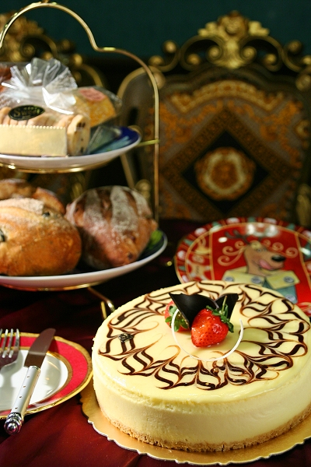
歐法小鎮手工蛋糕，北醫校友九折優惠

現代人飲食清淡，輕食甜品也愈來愈受到民眾歡迎。位於新竹市的歐法小鎮，以手工烘焙的法式創意麵包蛋糕為主打，由於種類多元、質感細緻，品牌形象鮮明，且價格實惠，廣受當地上班族、學生族群歡迎。
歐法小鎮目前共設有五個門市據點，以及一個中央廚房，同時提供蛋糕宅配、外燴Buffet、演講茶會等服務，滿足客戶不同層次的需求。歐法小鎮負責人莊皓尹為北醫校友黃明燦醫師夫人，為回饋母校，凡北醫牙醫系校友訂購一律享有九折優惠。

堅持手工 重視每一個製作環節
歐法小鎮首席蛋糕師傅Mason是總統府的御用廚師，製作甜點已有22年時間，除了堅持手工製作以外，更設置中央廚房嚴格控管糕點品質。有別於其他麵包店，歐法小鎮光麵糰就有法式、可頌、日式、油酥、奶油等五種，以法式麵糰為例，使用特製的法式蒸烤箱，先蒸過一次再進行烘烤，雖然增加製作成本，卻讓麵包更香Q、更有彈性，也更具有法式麵包的原汁原味。
店家重視品質的精神，也可從麵包表面的葡萄乾看出。主廚別出心裁將葡萄浸泡在紅酒、萊姆酒、威士忌調和而成的醬汁中一星期再瀝乾使用，吃起來風味獨特，也讓麵包的口感變得更有層次。

優待校友 蛋糕宅配九折優待
歐法小鎮以手工蛋糕著稱，一年四季推出不同種類的糕點，每逢情人節、聖誕節前夕，總會出現訂購熱潮；店家另外提供外燴Buffet、演講茶會訂購等服務，滿足現代人不同的需求。
值得一提的是，歐法小鎮負責人莊皓尹女士為藝術家出身，和北醫牙醫系校友黃明燦醫師結為連理，一時傳為醫界佳話。為回饋母校，凡北醫牙醫系校友宅配歐法小鎮手工蛋糕，可享有九折優待，訂購專線03-525-5788，或上歐法小鎮網站查詢。（圖文／吳佳憲）
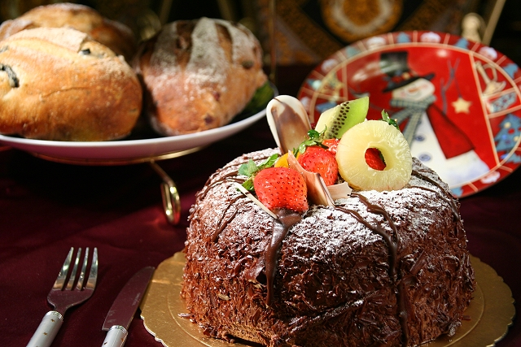
香蕉巧克力︰歐法招牌人氣王，以瑞士蓮巧克力蛋糕體，內餡為新鮮香蕉，散發濃郁香味 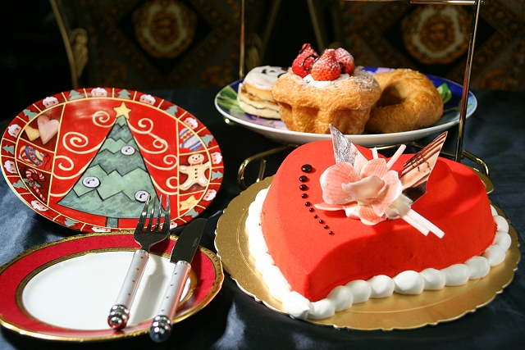
洛神百巧︰以白巧克力幕斯及杏仁蛋糕為底，夾餡帶微酸的洛神花果漿，大口咬下，體驗酸甜的戀愛滋味 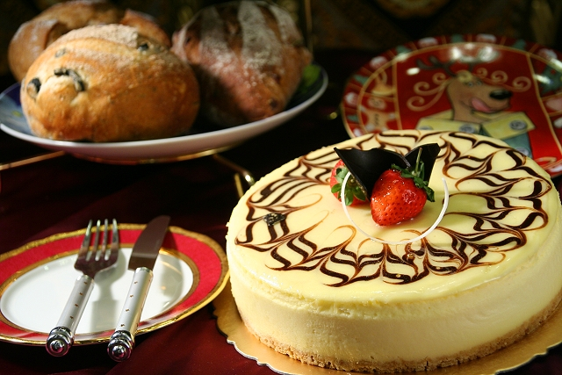
大理石起司蛋糕︰起司含量85%，口感香濃，在社交場所搭配紅酒是成熟的吃法 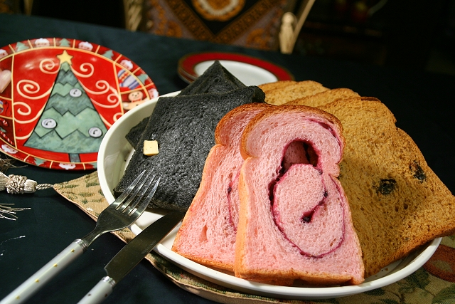
風格招牌吐司︰由左至右為竹炭硬乳酪吐司、玫瑰藍莓吐司和黑糖麻糬吐司 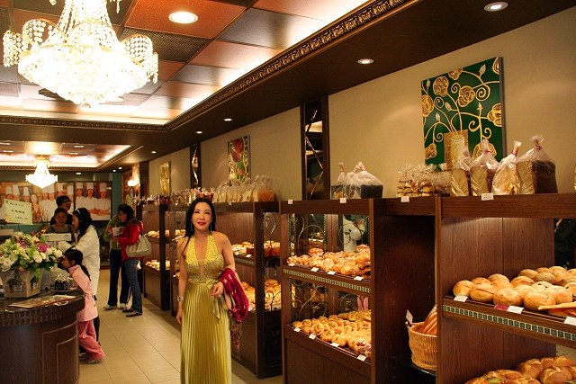
歐法小鎮中正店門市，圖中為負責人莊皓尹女士

